### МИНИСТЕРСТВО ОБРАЗОВАНИЯ РЕСПУБЛИКИ БЕЛАРУСЬ БЕЛОРУССКИЙ ГОСУДАРСТВЕННЫЙ УНИВЕРСИТЕТ ФАКУЛЬТЕТ ПРИКЛАДНОЙ МАТЕМАТИКИ И ИНФОРМАТИКИ

### Кафедра теории вероятностей и математической статистики

**Моделирование динамики фонда страховой компании и оценка вероятности разорения с учетом процентных ставок**

Курсовой проект

Ерошевича Дениса Владимировича студента 3 курса,

специальность «актуарная математика» Научный руководитель:

кандидат физико-математических наук, доцент П. М. Лаппо

Минск, 2022

### БЕЛОРУССКИЙ ГОСУДАРСТВЕННЫЙ УНИВЕРСИТЕТ

Факультет прикладной математики и информатики Кафедра теории вероятностей и математической статистики

### “Утверждаю”

Зав. кафедрой Харин А.Ю. “ ” 2022г.

### ЗАДАНИЕ КУРСОВОГО ПРОЕКТА

### (КУРСОВОЙ И ДИПЛОМНОЙ РАБОТЫ)

Студенту 3 курса Ерошевичу Д. В.

### Тема работы Моделирование динамики фонда страховой компании и оценка вероятности разорения с учетом процентных ставок

.

утверждена приказом №

2022г.

по Белгосуниверситету от “ ”

1. Срок сдачи студентом законченной работы
2. Исходные данные к работе:
   1. Медведев Г.А. Риски страхования.
   2. Интернет-источники
3. Перечень вопросов подлежащих разработке или краткое содержание работы
   1. Изучить модель динамики фонда страховой компании при независимых размерах исков.
   2. Изучить подход к оценке вероятности разорения при независимых выплатах.
   3. Рассмотреть возможность получения модели вероятности разорения компании и найти зависимость вероятности разорения от процентных ставок.
4. Дата выдачи задания “ ” 2022г.

Руководитель / _Лаппо П.М. / (подпись) (Ф.И.О.)

Задание принял к исполнению « » 2022г.

(подпись студента)

Оглавление

Введение 4

1. Модель динамики фонда страховой компании при независимых размерах исков 6
   1. Модель индивидуального и коллективного риска 6
   2. Модель динамики фонда 7
2. Оценка вероятности разорения при независимых выплатах 9

Практическое задание 12

Заключение 14

Список использованной литературы 15

Приложение 16

# Введение

Как известно, главным условием эффективного функционирования страхового рынка является надежность его участников-страховщиков. Поддержание способности каждого страховщика, действующего на рынке, своевременно и в полном объеме выполнять взятые на себя обязательства, т. е. его финансовой устойчивости, является отправной точкой для фактического проявления и реализации функций страхования.

При этом современное состояние финансов страховых организаций требует поиска новых форм и методов повышения их конкурентоспособности и финансовой устойчивости, поэтому сейчас становится очевидной необходимость создания систем более эффективной оценки финансового состояния страховой компании и повышения уровня ее финансовой устойчивости.

Многообразие форм проявления риска, частота и тяжесть последствий его реализации вызывают необходимость углубленного анализа рисков и экономико-математического обоснования финансовой политики страховой компании. Использование экономико-математических методов в первую очередь позволяет получить более обоснованные и достоверные оценки основополагающих характеристик финансовой устойчивости, к которым относятся такие показатели, как вероятность разорения, маржа платежеспособности, собственный капитал, страховые тарифы и др.

Нахождение вероятности разорения страховой компании является одной из важнейших задач страховой математики, на основе которой строятся основные актуарные концепции оценки финансовой устойчивости, понимаемой не только как отсутствие банкротства, но и как его недопущение. Знание вероятности разорения позволяет найти оптимальную величину страховой премии.

Различие актуарных моделей состоит в том, какие предположения о распределении страховых выплат (и их размере) и интервалов времени между выплатами положены в основу построения модели. Выплаты могут иметь одинаковые распределения с известной функцией распределения, с произвольной функцией распределения, интервалы между выплатами могут иметь неодинаковые показательные распределения, последовательность выплат также может быть описана с помощью пуассоновского процесса. Некоторые модели позволяют учитывать дополнительные возможности, например выплату дивидендов участникам.

Такое рассмотрение финансовой устойчивости, безусловно недостаточно полное с точки зрения многогранности данной проблемы, однако оно позволяет использовать формальные экономико-математические модели для

получения обоснованных оценок, которые должны ложиться в основу принятия решений менеджерами страховых компаний.

Для практики чрезвычайно важно дать достоверную качественную оценку финансовой устойчивости страховой компании. Однако эта проблема довольно сложная, в первую очередь из-за того, что используемые экономико- математические модели не могут учесть все факторы, влияющие на уровень финансовой устойчивости. Кроме того, их влияние на результирующий показатель часто не может быть выражено аналитическими зависимостями, в связи с чем для получения оценок уровня финансовой устойчивости приходится использовать приближенные методы решения. Вместе с тем применение экономико-математического аппарата все же позволяет значительно повысить обоснованность принятия решений по управлению финансовой устойчивостью в рамках основных ее характеристик — вероятности разорения, величины начального капитала, маржи платежеспособности, оптимизации тарифной и перестраховочной политики.

# Модель динамики фонда страховой компании при независимых размерах исков

## Модель индивидуального и коллективного риска

Методы математического анализа страховых рисков и финансовой устойчивости страховых компаний основываются на теории индивидуального и коллективного риска, которые могут быть использованы как для краткосрочных, так и для долгосрочных видов страхования, требующих учета влияния временного фактора.

Модель *индивидуального риска* — это простейшая модель функционирования страховой компании, предназначенная для расчета вероятности разорения.

Обозначим через S случайные финансовые потери страховщика в течении некоторого фиксированного периода времени исполнения страховых контрактов. Тогда S – случайная величина, распределение вероятностей которой необходимо знать для определения рационального ведения дел страховщика. В модели индивидуального риска принимается

𝑆 = 𝑋1 + 𝑋2 + … + 𝑋𝑁 , (1)

где 𝑋$, 1 ≤ 𝑖 ≤ 𝑛, являются потерями на один страховой контракт 𝑖, а 𝑛 – это число исполняемых страховых контрактов в течение рассматриваемого периода времени. Как правило, потери 𝑋$ называются суммами индивидуальных исков, так как в общем случае страховые выплаты осуществляются на основе претензии страхователя или через суд. В данном случае суммарные потери S называются совокупным иском. Обычно предполагается, что 𝑋$ являются независимыми случайными величинами, потому что так облегчается математический анализ модели.

Достоинством данного подхода является то, что в ряде случаев оценить параметры распределения таких случайных величин проще для каждого отдельного страхового риска, особенно в имущественном страховании, где риски часто уникальны.

Другой моделью является модель коллективного риска.

В модели *коллективного риска* основным является понятие случайного процесса, который образуют только положительные иски из портфеля договоров. Этот процесс характеризуется в терминах портфеля в целом, а не через индивидуальные контракты, составляющие портфель. Математическая формулировка следующая: пусть ***N*** обозначает число исков порождаемых портфелем договоров страхования в течение заданного временного периода,

пусть ***Х1*** обозначает сумму первого иска; ***Х2*** - сумму второго иска и так далее. Тогда

𝑆 = 𝑋1 + 𝑋2 + … + 𝑋𝑁 (2)

представляет собой совокупный иск, порождаемый портфелем в течение изучаемого периода. Число исков ***N*** является случайной величиной, связанной с частотой появления исков. Эта СВ может рассматриваться как число ненулевых исков в индивидуальной модели риска. Однако заметим некоторое отличие. В модели индивидуального риска СВ ***N*** не может превышать величины ***п -*** полного числа контрактов в портфеле страховой компании, в то время как в коллективной модели риска часто значения СВ ***N*** не ограничиваются сверху. Это, конечно, является некоторой неадекватностью модели, но часто значительно упрощает ее математический анализ. Величины сумм индивидуальных исков *Х1*, *X*2, ... в модели коллективного риска, так же как и в модели индивидуального риска, являются случайными величинами отражающими потери компании по каждому индивидуальному иску.

## Модель динамики фонда

Рассматривают статические и динамические модели, отличие которых состоит в том, что в динамических моделях учтена зависимость от времени (динамика риска) по сборам и выплатам страховой компании.

Обычно статическую модель финансового состояния страховой компании записывают в форме равенства:

*U1* = *u* + *C* − *Sn*, (3)

где Q — страховой фонд на конец рассматриваемого периода; u — начальный капитал страховой компании (в различных источниках именуемый также как начальный резерв страховой компании); C = c · n, где c — страховая премия, выплаченная компании одним страхователем, при условии равенства величины премии по всем договорам страхования, или в более общем случае

Суммарная величина выплат по договорам страхования определяется суммой

*Sn* = *W*1 + *W*2 +…+ *Wn*, (4)

Обычно предполагается, что в модели индивидуального риска случайные величины 𝑊1, … , 𝑊𝑛 независимы (т.е. исключаются события, когда одновременно по нескольким договорам наступают страховые случаи), неотрицательны и ограничены, и, кроме того, все страхователи однородны,

т. е. 𝑊1, … , 𝑊𝑛 одинаково распределены. Поскольку страховые случаи происходят не по всем договорам, то некоторые из случайных величин

𝑊1, … , 𝑊𝑛, где *W*i— потери по i-ому договору, равны нулю.

Динамическая модель финансового состояния страховой компании записывается в форме равенства, аналогичного (3):

*U2* = *u* + *C(t)*  ∑𝑁(𝑡) 𝑊$, (5)

$)1

где *C(t)* — величина премии, полученной к моменту *t > 0*. Или, иначе,

*U2* = *u* + *Q(t)=u + c*· *t* − ∑𝑁(𝑡) 𝑊$,

$)1

(6)

где *Q(t)* — случайная величина превышения доходов над расходами, определяется как техническая прибыль; 𝑁(𝑡) — случайный процесс количества страховых случаев, произошедших к моменту времени t ; при неубывающей последовательности случайных величин *t0* = 0 ≤ *t1* ≤..., характеризующей моменты наступления отдельных исков; *Tn* = *tn* – *tn-1*, n ≥ 0, — время между наступлениями исков; общее количество поданных исков к моменту *t0* составит 𝑁(𝑡) = sup{ n : *tn* ≤ t }. Между случайными величинами 𝑁(𝑡) и последовательностью { *tn* } имеется взаимосвязь { 𝑁(𝑡) = n } = *tn* ≤ *t* ≤ *tn+1* }; c — норма рисковой премии, получаемой по всем договорам в каждый момент времени; 𝑊$(𝑡) — случайный процесс величины ущерба по *i* -му страховому случаю, произошедшему до момента времени *t* . При 𝑁(𝑡)= 0 очевидно, что 𝑊(𝑡)= 0.

Случайный процесс

*Q(t)= c*·*t* − ∑𝑁(𝑡) 𝑊$,

$)1

(7)

в экономико-математических исследованиях называют процессом риска.

Традиционной мерой риска и ключевым понятием задачи о разорении в страховании считается вероятность разорения.

1. Оценка вероятности разорения при независимых

выплатах

В этом пункте мы рассмотрим модель для оценки вероятности разорения при независимых выплатах.

Возьмем модель (3) из предыдущего пункта. *Un* обозначим за фонд страховщика в момент *n*, *n* = 0, 1, … Мы предположим, что

*Un* = *u* + *nc* − *Sn*, (8)

где *u* = *U*0 равно величине начального фонда. Мы предположим также, что

*Sn* = *W*1 + *W*2 +…+ *Wn*, (9)

где *Wi* является суммой исков за период *i* и *W*1, *W*2, …, *Wn* − независимые и одинаково распределенные СВ.

Кроме того,  = *E*[*W*] < *c* (*W* является СВ, распределенной так же, как *Wi*).

Пусть

~

*T* = min*n*: *Un* < 0 (10)

~

обозначает момент разорения (снова полагая *T* = ∞, если *Un* ≥ 0 для всех *n*) и пусть

~ ~



(*u*) = Pr( *T*

< ∞) (11)

обозначает вероятность разорения в этом контексте.

Эта модель приводит к результату, аналогичному теореме 6.1. Для его формулировки мы должны сначала дать определение подстроечного

~ ~

коэффициента *R* для этой новой модели. Мы определим *R* как положительное решение уравнения

*e*− *сr MW* (*r*) = 1 (12)

Уравнение *e*−*сrMW*(*r*) характеризуется следующими свойствами:

𝑑

𝑑𝑟

[*e*− *сr MW* (*r*)] = 𝑑 *Е*[*e* (*W* − *с*) *r*] = *E*[(*W* − *c*) *e* (*W* − *с*) *r*],

𝑑𝑟

𝑑2

𝑑𝑟2

[*e*− *сr MW*

(*r*)] = *E*[(*W* − *c*)2 *e* (*W* − *с*) *r*].

Далее, при условии, что *W* имеет положительную вероятность значений, превышающих *c*, первая производная для некоторых достаточно больших *r*

становится положительной и остается за~тем такой же. Таким образом,

*e*− *сr MW* (*r*) будет иметь минимум, а значит *R* является положительным.

Заметим, что уравнение (12) может быть переписано как

ln *MW* (*r*) − *cr* = 0. (13)

Если мы рассмотрим частный случай, когда общее распределение СВ *Wi*

является составным пуассоновским, то ln *MW* (*r*) = ( *MХ* (*r*) − 1).

~

Следовательно, когда процесс исков является составным пуассоновским, *R* =

~

*R*, так что *R* может рассматриваться как обобщение R.

~

Теперь получим выражение для *R* в частном случае, когда общим

распределением СВ *Wi* является нормальное *N*(, ⬄ 2).

Так как ln *MW* (*r*) = *r* + ⬄ 2*r*2 /2, то положительным решением уравнения

(13) является ~ = 2(*c* − )/⬄ 2, где имеет место неравенство  < *c.*

*R*

Далее для *u* > 0

~ (*u*) = 𝑒𝑥𝑝(𝑢)

𝐸[𝑒𝑥𝑝( )| 4 ].

(14)

А так как

~



*T* < 0 по определению, отсюда

*U*

~

(15)

(*u*) = exp(− *Ru*).

Теперь получим аппроксимацию для

~

*R* . Для СВ *X*

𝑑𝑙𝑛𝑙𝑛 𝑀X (𝑡) |

= *E*[*X*],

𝑑𝑡

𝑡)9

𝑑2𝑙𝑛𝑙𝑛 𝑀X (𝑡) |

= Var[*X*].

𝑑𝑡2

𝑡)9

Поэтому, применяя разложение Маклорена в ряд, имеем

ln *MW*

(*r*) = 𝜇𝑟 + 𝜎2𝑟2 + …,

2

где 𝜎2=Var[*W*]. Если мы используем только первые два члена этого разложения в уравнении (6.29), то получим аппроксимацию

~

*R* ≈ 2(*c* − )/⬄

2. (16)

~

Сравнивая это выражение с выражением для распределения СВ *Wi* мы получим такой же результат.

*R* для нормального

# Практическое задание

**Постановка**: построить модель динамики вероятности разорения страховой компании с учетом процентных ставок и без них

Сначала посчитаем динамику начального капитала компании при различной процентной ставке по следующей формуле:

*Un* = *u(1 + i)* + *nc - Sn* , положим *i = 0.02, … , 0.2*, а для *u* возьмем значения с 30 по 50

*Sn = x1 + x2 + … + xn*, где xi – случайная величина, полученная по закону гамма-распределения с параметрами α = 3, β = 5

*c = (1 + τ)*𝛼

𝛽

И сравним динамику разорения для *τ = 0.2* и *τ = 0.5*

### Результаты:

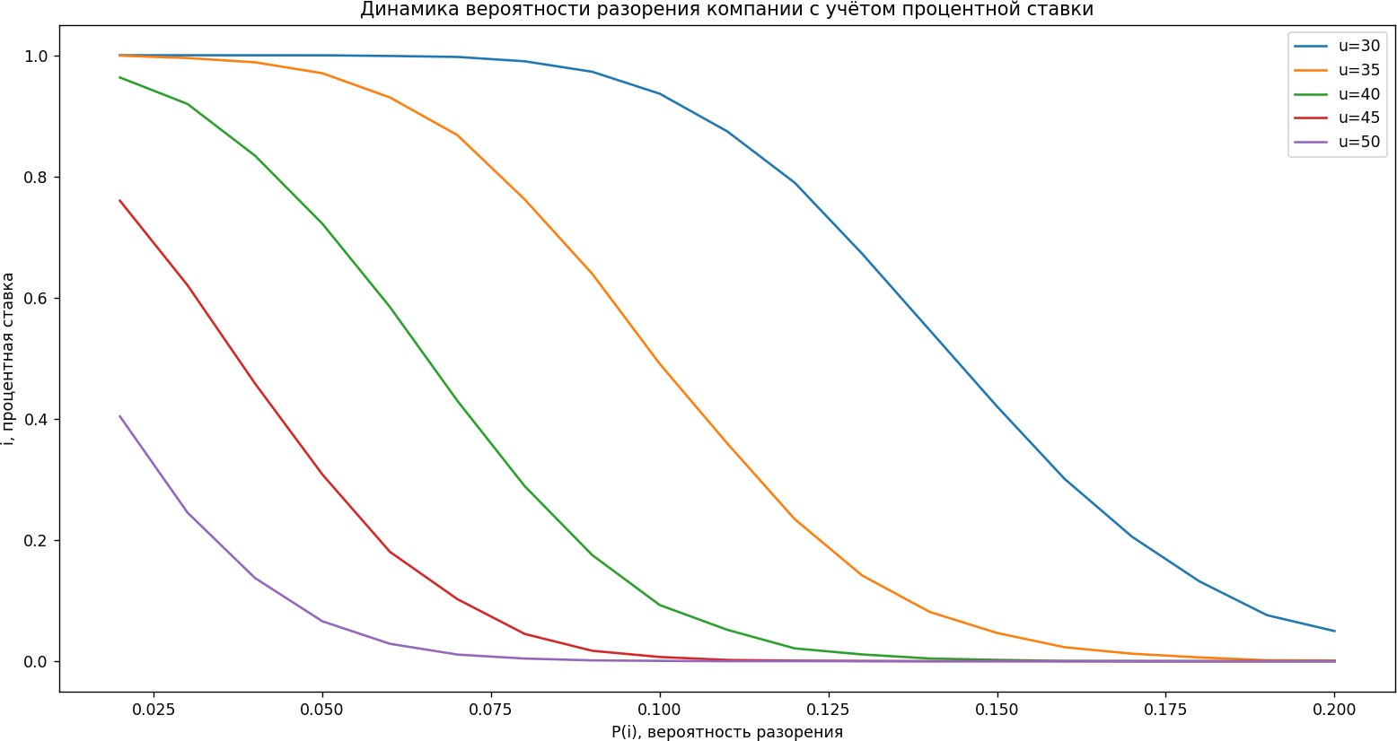

i, процентная ставка

P(i), вероятность разорения

Рис.1 Динамика вероятности разорения компании при *τ = 0.2*

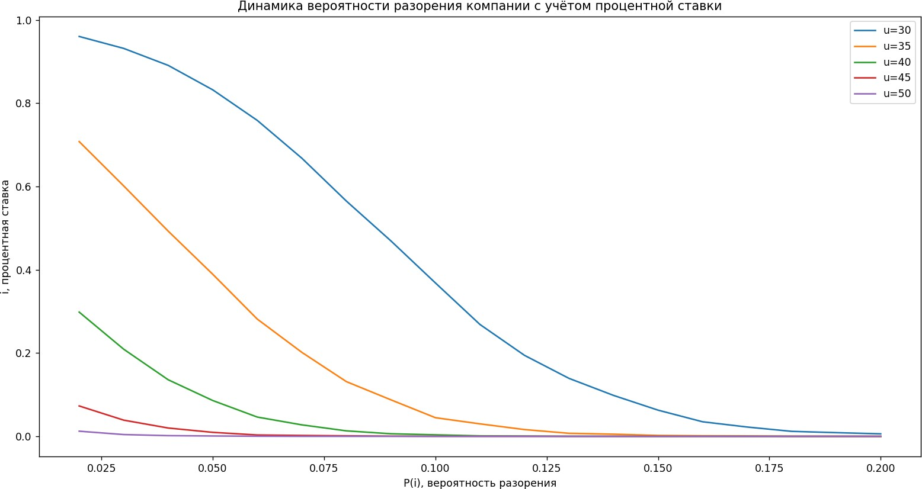

i, процентная ставка

Рис.2 Динамика вероятности разорения компания при *τ = 0.5*

P(i), вероятность разорения

Из полученных данных можно сделать вывод, что вероятность разорения уменьшается с увеличением начального капитала *u*, процентной ставки *i* и параметром *τ*, который увеличивает значение страховой премии *c*.

# Заключение

В данной работе были изучена литература по моделям риска. Были рассмотрены модели динамики фонда страховых компаний, разновидности моделей риска, такие как индивидуальная и коллективная, а также статическая и динамическая модель построения динамики фонда.

Был изучен подход к оценке вероятности разорения страховой компании при независимых выплатах с различной процентной.

В результате были получены модели для оценивания вероятности разорения страховой компании в случаях, когда процентная ставка принимала значения от 2% до 20%.

Была найдена зависимость страхового фонда от начального фонда, страховых премий и процентной ставки. Увеличение страхового фонда, страховых премий и процентной ставки уменьшает вероятность разорения страховой компании.

# Список использованной литературы

1. Медведев Г.А. Математические модели финансовых рисков: Учеб. Пособие: В 2 ч. Ч.2 Риски страхования, - Минск, БГУ, 2001, - 293с.
2. А. Ю. Казак, Ю. Э. Слепухина “Финансовые риски в страховом бизнесе: модели и методы оценки”
3. Asmussen, S. Albrecher H. Ruin Probabilities. World Scientific. – 2010. – 609p.
4. https://mobile.studbooks.net/1224305/bankovskoe_delo/veroyatnost_razoren iya_strahovoy_kompanii

Приложение

Листинг задания (реализация на языке Python)

from scipy.stats import gamma import matplotlib.pyplot as plt import numpy as np

def RuinCompany(interestRate,):

U = startU

for i in range(time):

U = U * (1 + interestRate) + C * i - gamma.rvs(alpha, beta) if (U < 0).any():

return 1

return 0

def TotalR(interestRate):

R = 0

for j in range(N):

R = R + RuinCompany(interestRate) return R

def PR(interestRate):

return TotalR(interestRate) / N

N = 100

time = 100 startU: int = 40 U = startU alpha = 3

beta = 5

theta = 0.2 X = []

C = (1 + theta) * alpha / beta R = 0

P = []

for startU in range(30, 51, 5):

xlist = np.arange(0.02, 0.21, 0.01) ylist = list(PR(x) for x in xlist) plt.plot(xlist, ylist)

plt.ylabel("P(i), вероятность разорения") plt.xlabel("i, процентная ставка")

plt.title("Динамика вероятности разорения компании с учётом процентной ставки") plt.legend(("u=30", "u=35", "u=40", "u=45", "u=50"))

plt.show()